Stavební program projektu „Bytový dům v Jiráskově ulici ve Šluknově“
Umístění objektu do prostoru dle zákresu, avšak tak, aby byla v budoucnu možná dostavba minimálně dvou dalších BD obdobné velikosti (ať už rozvolněně či v podobě souvislého bloku) až ke stávající budově č. p. 1074
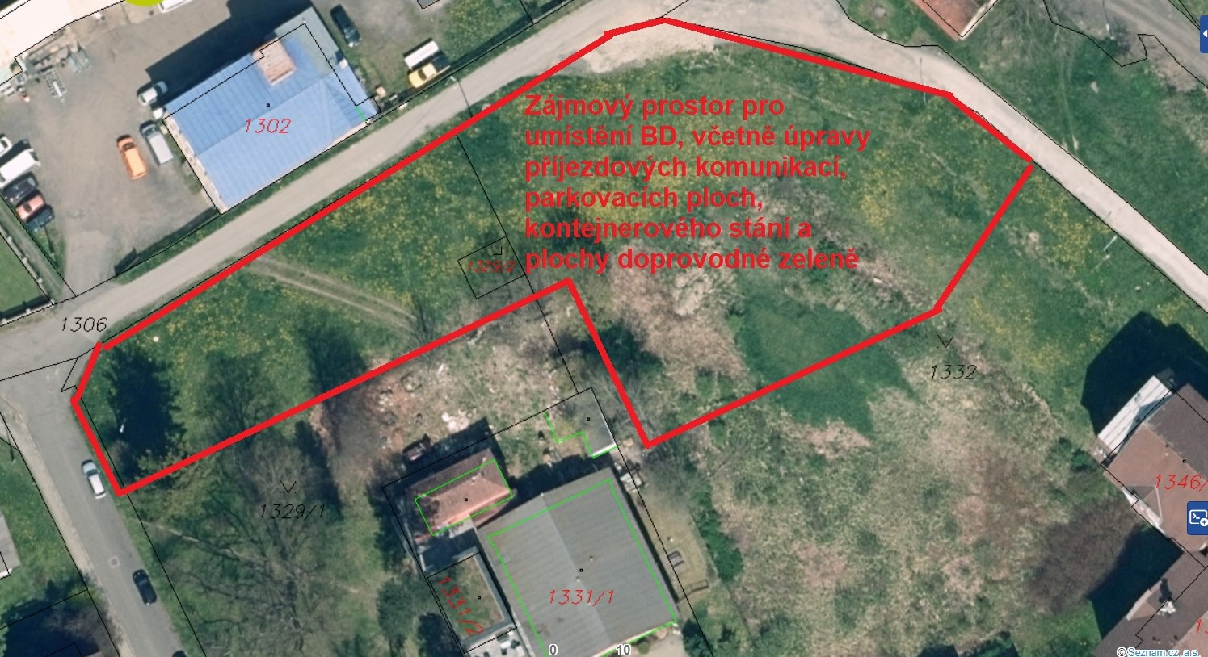
24 bytových jednotek vel. 1+1 a 2+1, průměrná vel. bytu 50 m2
4 nadzemní podlaží (výšková hladina stávajících budov)
Předpokládané investiční náklady na stavbu očekáváné investorem: 40 – 50 mil. Kč
Architektura bez omezení – dle kreativity a návrhu autora (prvním stupněm dokumentace bude pohledová a dispoziční studie v 3 variantách ke schválení ZM)
Splnění zákonných požadavků dle NSZ a požadavků na výstavbu na parkovací místa, uložení jízdních kol, dobíjení elektromobilů, přístupnost, energetiku (na střeše FVE), likvidaci srážkových vod
Členění SO
Bytový dům vč. všech potřebných profesí až na úroveň zasíťování jednotlivých bytů (včetně FVE na střeše objektu)
Přípojky IS (splašková a dešťová kanalizace, voda, plyn, NN, sdělovací kabel)
Úprava příjezdové komunikace v ul. Jiráskova a Lužická pro legislativně odpovídající obousměrný provoz
Zpevněné plochy vč. veřejného osvětlení (parkovací plochy vč. vymezení parkování elektromobilů a umístění dobíjecí stanice, přístupové chodníky k BD)
Místo pro ukládání SKO a TKO
Doprovodná zeleň v okolí domu

